CONCORDE
Bauanleitung
Aufbau
Alle Platten werden gemäß Zuschnittliste einfach auf Stoß verleimt. Besondere Aufmerksamkeit muß der Frontplatte gewidmet werden, da hier als erstes 45° Fasen anzubringen sind. Es empfiehlt sich, vor dem Zusammenbau auch schon die Öffnungen für die Lautsprecher herauszuarbeiten. Jetzt kann das Gehäuse verleimt werden. Es ist darauf zuachten, daß das Mitteltongehäuse dicht an der Front- und an den Seitenplatten anliegt, damit später keine Fuge sichtbar wird. Nach dem Trocknen wird die 45° Fase bis in die Seitenplatten hinein vergrößert. Dies sollte sehr vorsichtig erfolgen, damit nichts ausbricht. Die endgültige ebene Oberfläche der Fasen läßt sich am besten durch Schleifen realisieren. In die Rückwand des Mitteltongehäuses bohrt man drei 8 mm Löcher zur Kabeldurchführung. Die Kabel selbst müssen hier sorgfältig abgedichtet werden.Die Frequenzweiche ist auf zwei Platinen aufgeteilt. Der Baßzweig wird auf die Verstrebung hinter dem oberen Tieftöner montiert und die Mittel-Hochton-Platine auf die Verstrebung hinter dem unteren Tieftöner.
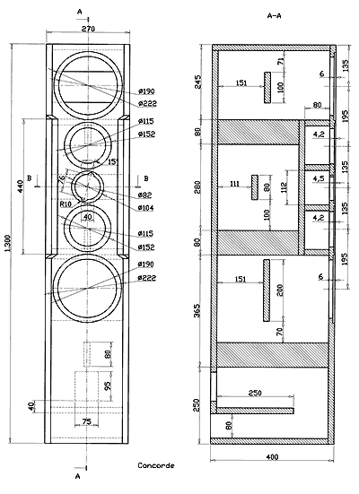
Bedämpfung
Man benötigt 1,5 Matten Dämpfungsmaterial für das Mitteltongehäuse. Am einfachsten läßt sich dieses Dämpfungsmaterial in das Gehäuse stopfen, wenn man daraus sechs gleich große Teile schneidet. Die verbleibenden 8,5 Matten werden locker aber gleichmäßig in das Baß-Gehäuse gefüllt. Man beginnt von unten her, direkt oberhalb des Baßtunnels. Nur in dem kleinen Bereich hinter der Baßöffnung wird kein Dämpfungsmaterial angeordnet.
Bestückungsliste für 1 Box
Notwendige Bauteile:
Hochtöner: | KE 25 SC 8 Ohm |  |  | 1 Stück
Mitteltöner | AL 130 8 Ohm |  |  | 2 Stück
Tieftöner: | AL 200 8 Ohm |  |  | 2 Stück
Frequenzweiche : | Fertigweiche "Concorde"
Anschlußklemme: | BT 95 / 75 |  |  | 1 Stück
Dämpfungsmaterial: |  |  |  | 5 Beutel
Spezial-Holzschrauben: | 5 x 30 mm |  |  | 12 Stück
 | 4 x 25 mm |  |  | 12 Stück
Senkkopfschrauben: | 3,5 x 25 mm |  |  | 4 Stück
Kabel: | 2x 1,5 mm² |  |  | 4 m
 | 2x 2,5 mm² |  |  | 4 m

Zuschnittliste für 1 Box
Teile | Maße (mm)
Material: 19 mm MDF- oder Spanplatte
Front | 1300 x 270 | 1
Seiten | 1300 x 381 | 2
Deckel u. Boden | 232 x 381 | 2
Rückwand | 1182 x 232 | 1
MT Rückwand | 440 x 232 | 1
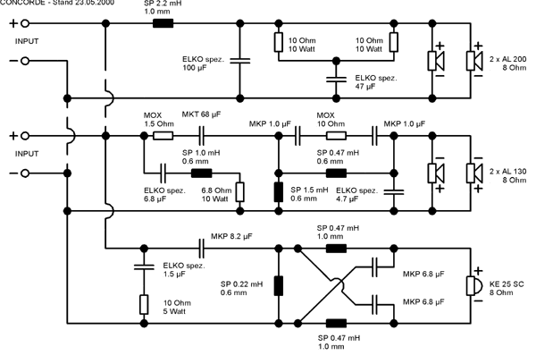  MT Deckel u. Boden | 80 x 232 | 2
BR-Tunnelbrett | 250 x 232 | 1
Versteifung | 190 x 232 | 1
Versteifung | 100 x 232 | 1
Versteifung | 80 x 232 | 1
Versteifung | 80 x 263 | 2
Versteifung | 80 x 362 | 1
Versteifung | 80 x 40 | 2
MT Seiten | 402 x 80 | 2

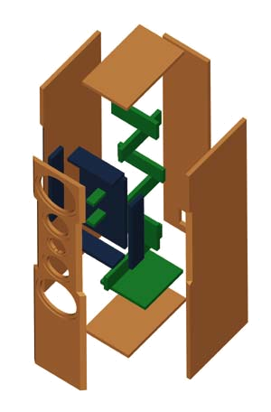
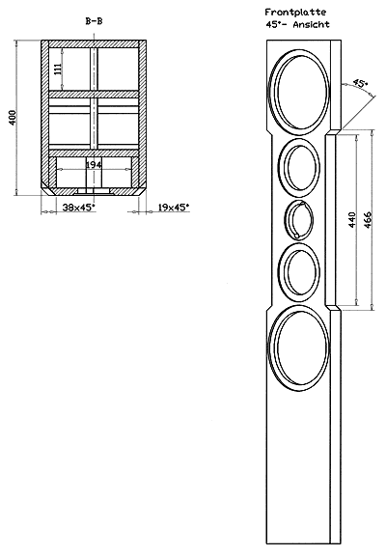

Auszug aus Klang & Ton
"Klanglich konnte uns die Concorde auf Anhieb überzeugen. Sie ist eine Universalbox, die jede Art von Musik ohne Bevorzugung wiedergibt.
Sie klingt, wie sehr gute Lautsprecher nun einmal klingen. Mit langweiligen Aufnahmen langweilig und sehr guten Einspielungen hervorragend. Dabei sehr detailreich und lebendig, auf einer imaginären Bühne, die in ihren Dimensionen und Größenverhältnissen richtig erscheint. Mehr kann man von einem guten Schallwandler eigentlich nicht erwarten."

